ANEXA 5E

CONȚINUTUL-CADRU AL MEMORIULUI DE PREZENTARE

I. Denumirea proiectului:
II. Titular:
- numele;
- adresa poștală;
- numărul de telefon, de fax și adresa de e-mail, adresa paginii de internet;
- numele persoanelor de contact:
 director/manager/administrator;
 responsabil pentru protecția mediului.
III. Descrierea caracteristicilor fizice ale întregului proiect:
a) un rezumat al proiectului;
b) justificarea necesității proiectului;
c) valoarea investiției;
d) perioada de implementare propusă;
e) planșe reprezentând limitele amplasamentului proiectului, inclusiv orice suprafață de teren solicitată pentru a fi folosită temporar (planuri de situație și amplasamente);
f) o descriere a caracteristicilor fizice ale întregului proiect, formele fizice ale proiectului (planuri, clădiri, alte structuri, materiale de construcție și altele).
Se prezintă elementele specifice caracteristice proiectului propus:
- profilul și capacitățile de producție;
- descrierea instalației și a fluxurilor tehnologice existente pe amplasament (după caz);
- descrierea proceselor de producție ale proiectului propus, în funcție de specificul investiției, produse și subproduse obținute, mărimea, capacitatea;
- materiile prime, energia și combustibilii utilizați, cu modul de asigurare a acestora;
- racordarea la rețelele utilitare existente în zonă;
- descrierea lucrărilor de refacere a amplasamentului în zona afectată de execuția investiției;
- căi noi de acces sau schimbări ale celor existente;
- resursele naturale folosite în construcție și funcționare;
- metode folosite în construcție/demolare;
- planul de execuție, cuprinzând faza de construcție, punerea în funcțiune, exploatare, refacere și folosire ulterioară;
- relația cu alte proiecte existente sau planificate;
- detalii privind alternativele care au fost luate în considerare;
- alte activități care pot apărea ca urmare a proiectului (de exemplu, extragerea de agregate, asigurarea unor noi surse de apă, surse sau linii de transport al energiei, creșterea numărului de locuințe, eliminarea apelor uzate și a deșeurilor);
- alte autorizații cerute pentru proiect.
IV. Descrierea lucrărilor de demolare necesare:
- planul de execuție a lucrărilor de demolare, de refacere și folosire ulterioară a terenului;
- descrierea lucrărilor de refacere a amplasamentului;
- căi noi de acces sau schimbări ale celor existente, după caz;
- metode folosite în demolare;
- detalii privind alternativele care au fost luate în considerare;
- alte activități care pot apărea ca urmare a demolării (de exemplu, eliminarea deșeurilor).
V. Descrierea amplasării proiectului:
- distanța față de granițe pentru proiectele care cad sub incidența Convenției privind evaluarea impactului asupra mediului în context transfrontieră, adoptată la Espoo la 25 februarie 1991, ratificată prin Legea nr. 22/2001, cu completările ulterioare;
- localizarea amplasamentului în raport cu patrimoniul cultural potrivit Listei monumentelor istorice, actualizată, aprobată prin Ordinul ministrului culturii și cultelor nr. 2.314/2004, cu modificările ulterioare, și Repertoriului arheologic național prevăzut de Ordonanța Guvernului nr. 43/2000 privind protecția patrimoniului arheologic și declararea unor situri arheologice ca zone de interes național, republicată, cu modificările și completările ulterioare;
- hărți, fotografii ale amplasamentului care pot oferi informații privind caracteristicile fizice ale mediului, atât naturale, cât și artificiale, și alte informații privind:
 folosințele actuale și planificate ale terenului atât pe amplasament, cât și pe zone adiacente acestuia;
 politici de zonare și de folosire a terenului;
 arealele sensibile;
- coordonatele geografice ale amplasamentului proiectului, care vor fi prezentate sub formă de vector în format digital cu referință geografică, în sistem de proiecție națională Stereo 1970;
- detalii privind orice variantă de amplasament care a fost luată în considerare.
VI. Descrierea tuturor efectelor semnificative posibile asupra mediului ale proiectului, în limita informațiilor disponibile:
A. Surse de poluanți și instalații pentru reținerea, evacuarea și dispersia poluanților în mediu:
a) protecția calității apelor:
- sursele de poluanți pentru ape, locul de evacuare sau emisarul;
- stațiile și instalațiile de epurare sau de preepurare a apelor uzate prevăzute;
b) protecția aerului:
- sursele de poluanți pentru aer, poluanți, inclusiv surse de mirosuri;
- instalațiile pentru reținerea și dispersia poluanților în atmosferă;
c) protecția împotriva zgomotului și vibrațiilor:
- sursele de zgomot și de vibrații;
- amenajările și dotările pentru protecția împotriva zgomotului și vibrațiilor;
d) protecția împotriva radiațiilor:
- sursele de radiații;
- amenajările și dotările pentru protecția împotriva radiațiilor;
e) protecția solului și a subsolului:
- sursele de poluanți pentru sol, subsol, ape freatice și de adâncime;
- lucrările și dotările pentru protecția solului și a subsolului;
f) protecția ecosistemelor terestre și acvatice:
- identificarea arealelor sensibile ce pot fi afectate de proiect;
- lucrările, dotările și măsurile pentru protecția biodiversității, monumentelor naturii și ariilor protejate;
g) protecția așezărilor umane și a altor obiective de interes public:
- identificarea obiectivelor de interes public, distanța față de așezările umane, respectiv față de monumente istorice și de arhitectură, alte zone asupra cărora există instituit un regim de restricție, zone de interes tradițional și altele;
- lucrările, dotările și măsurile pentru protecția așezărilor umane și a obiectivelor protejate și/sau de interes public;
h) prevenirea și gestionarea deșeurilor generate pe amplasament în timpul realizării proiectului/în timpul exploatării, inclusiv eliminarea:
- lista deșeurilor (clasificate și codificate în conformitate cu prevederile legislației europene și naționale privind deșeurile), cantități de deșeuri generate;
- programul de prevenire și reducere a cantităților de deșeuri generate;
- planul de gestionare a deșeurilor;
i) gospodărirea substanțelor și preparatelor chimice periculoase:
- substanțele și preparatele chimice periculoase utilizate și/sau produse;
- modul de gospodărire a substanțelor și preparatelor chimice periculoase și asigurarea condițiilor de protecție a factorilor de mediu și a sănătății populației.
B. Utilizarea resurselor naturale, în special a solului, a terenurilor, a apei și a biodiversității.
VII. Descrierea aspectelor de mediu susceptibile a fi afectate în mod semnificativ de proiect:
- impactul asupra populației, sănătății umane, biodiversității (acordând o atenție specială speciilor și habitatelor protejate), conservarea habitatelor naturale, a florei și a faunei sălbatice, terenurilor, solului, folosințelor, bunurilor materiale, calității și regimului cantitativ al apei, calității aerului, climei (de exemplu, natura și amploarea emisiilor de gaze cu efect de seră), zgomotelor și vibrațiilor, peisajului și mediului vizual, patrimoniului istoric și cultural și asupra interacțiunilor dintre aceste elemente. Natura impactului (adică impactul direct, indirect, secundar, cumulativ, pe termen scurt, mediu și lung, permanent și temporar, pozitiv și negativ);
- extinderea impactului (zona geografică, numărul populației/habitatelor/speciilor afectate);
- magnitudinea și complexitatea impactului;
- probabilitatea impactului;
- durata, frecvența și reversibilitatea impactului;
- măsurile de evitare, reducere sau ameliorare a impactului semnificativ asupra mediului;
- natura transfrontalieră a impactului.
VIII. Prevederi pentru monitorizarea mediului - dotări și măsuri prevăzute pentru controlul emisiilor de poluanți în mediu, inclusiv pentru conformarea la cerințele privind monitorizarea emisiilor prevăzute de concluziile celor mai bune tehnici disponibile aplicabile. Se va avea în vedere ca implementarea proiectului să nu influențeze negativ calitatea aerului în zonă.
IX. Legătura cu alte acte normative și/sau planuri/programe/strategii/documente de planificare:
A. Justificarea încadrării proiectului, după caz, în prevederile altor acte normative naționale care transpun legislația Uniunii Europene: Directiva 2010/75/UE (IED) a Parlamentului European și a Consiliului din 24 noiembrie 2010 privind emisiile industriale (prevenirea și controlul integrat al poluării), Directiva 2012/18/UE a Parlamentului European și a Consiliului din 4 iulie 2012 privind controlul pericolelor de accidente majore care implică substanțe periculoase, de modificare și ulterior de abrogare a Directivei 96/82/CE a Consiliului, Directiva 2000/60/CE a Parlamentului European și a Consiliului din 23 octombrie 2000 de stabilire a unui cadru de politică comunitară în domeniul apei, Directiva-cadru aer 2008/50/CE a Parlamentului European și a Consiliului din 21 mai 2008 privind calitatea aerului înconjurător și un aer mai curat pentru Europa, Directiva 2008/98/CE a Parlamentului European și a Consiliului din 19 noiembrie 2008 privind deșeurile și de abrogare a anumitor directive, și altele).
B. Se va menționa planul/programul/strategia/documentul de programare/planificare din care face proiectul, cu indicarea actului normativ prin care a fost aprobat.
X. Lucrări necesare organizării de șantier:
- descrierea lucrărilor necesare organizării de șantier;
- localizarea organizării de șantier;
- descrierea impactului asupra mediului a lucrărilor organizării de șantier;
- surse de poluanți și instalații pentru reținerea, evacuarea și dispersia poluanților în mediu în timpul organizării de șantier;
- dotări și măsuri prevăzute pentru controlul emisiilor de poluanți în mediu.
XI. Lucrări de refacere a amplasamentului la finalizarea investiției, în caz de accidente și/sau la încetarea activității, în măsura în care aceste informații sunt disponibile:
- lucrările propuse pentru refacerea amplasamentului la finalizarea investiției, în caz de accidente și/sau la încetarea activității;
- aspecte referitoare la prevenirea și modul de răspuns pentru cazuri de poluări accidentale;
- aspecte referitoare la închiderea/dezafectarea/demolarea instalației;
- modalități de refacere a stării inițiale/reabilitare în vederea utilizării ulterioare a terenului.
XII. Anexe - piese desenate:
1. planul de încadrare în zonă a obiectivului și planul de situație, cu modul de planificare a utilizării suprafețelor; formele fizice ale proiectului (planuri, clădiri, alte structuri, materiale de construcție și altele); planșe reprezentând limitele amplasamentului proiectului, inclusiv orice suprafață de teren solicitată pentru a fi folosită temporar (planuri de situație și amplasamente);
2. schemele-flux pentru procesul tehnologic și fazele activității, cu instalațiile de depoluare;
3. schema-flux a gestionării deșeurilor;
4. alte piese desenate, stabilite de autoritatea publică pentru protecția mediului.
XIII. Pentru proiectele care intră sub incidența prevederilor art. 28 din Ordonanța de urgență a Guvernului nr. 57/2007 privind regimul ariilor naturale protejate, conservarea habitatelor naturale, a florei și faunei sălbatice, aprobată cu modificări și completări prin Legea nr. 49/2011, cu modificările și completările ulterioare, memoriul va fi completat cu următoarele:
a) descrierea succintă a proiectului și distanța față de aria naturală protejată de interes comunitar, precum și coordonatele geografice (Stereo 70) ale amplasamentului proiectului. Aceste coordonate vor fi prezentate sub formă de vector în format digital cu referință geografică, în sistem de proiecție națională Stereo 1970, sau de tabel în format electronic conținând coordonatele conturului (X, Y) în sistem de proiecție națională Stereo 1970;
b) numele și codul ariei naturale protejate de interes comunitar;
c) prezența și efectivele/suprafețele acoperite de specii și habitate de interes comunitar în zona proiectului;
d) se va preciza dacă proiectul propus nu are legătură directă cu sau nu este necesar pentru managementul conservării ariei naturale protejate de interes comunitar;
e) se va estima impactul potențial al proiectului asupra speciilor și habitatelor din aria naturală protejată de interes comunitar;
f) alte informații prevăzute în legislația în vigoare.
XIV. Pentru proiectele care se realizează pe ape sau au legătură cu apele, memoriul va fi completat cu următoarele informații, preluate din Planurile de management bazinale, actualizate:
1. Localizarea proiectului:
- bazinul hidrografic;
- cursul de apă: denumirea și codul cadastral;
- corpul de apă (de suprafață și/sau subteran): denumire și cod.
2. Indicarea stării ecologice/potențialului ecologic și starea chimică a corpului de apă de suprafață; pentru corpul de apă subteran se vor indica starea cantitativă și starea chimică a corpului de apă.
3. Indicarea obiectivului/obiectivelor de mediu pentru fiecare corp de apă identificat, cu precizarea excepțiilor aplicate și a termenelor aferente, după caz.
XV. Criteriile prevăzute în anexa nr. 3 la Legea nr. . . . . . . . . . . privind evaluarea impactului anumitor proiecte publice și private asupra mediului se iau în considerare, dacă este cazul, în momentul compilării informațiilor în conformitate cu punctele III-XIV.

I. Denumirea proiectului:
AMENAJARE TROTUARE, ACCESE LA PROPRIETATI si SCURGEREA APELOR PE
DJ711A SI DJ711D, COMUNA POTLOGI, JUDETUL DAMBOVITA
Faza de proiectare: DOCUMENTATIE DE AVIZARE LUCRARI DE INTERVENTIE – D.A.L.I.

II. Titular:
- numele - COMUNA POTLOGI, JUDETUL DAMBOVITA;
- adresa poștală - Str. Constantin Brâncoveanu, nr.63, Localiatea POTLOGI, judetul DAMBOVITA, Cod poştal 137370;
- numărul de telefon, de fax și adresa de e-mail, adresa paginii de internet - telefon: `;
- numele persoanelor de contact:
 director/manager/administrator - Primar Viorel DRAGHICI;
 responsabil pentru protecția mediului – Monica SOARE.

III. Descrierea caracteristicilor fizice ale întregului proiect:
- un rezumat al proiectului;
In conformitate cu Tema de Proiectare emisa de catre Beneficiar se va elabora o DOCUMENTATIE DE AVIZARE LUCRARI DE INTERVENTIE – D.A.L.I. pentru obiectivul: AMENAJARE TROTUARE, ACCESE LA PROPRIETATI si SCURGEREA APELOR PE DJ711A SI DJ711D, COMUNA POTLOGI, JUDETUL DAMBOVITA, cu proiectarea in conformitate cu standardele si normativele in vigoare a urmatoarelor obiective:
DJ711A
- amenajare accese la proprietati;
- amenajare elemente de asigurarea scurgerii apelor pluviale (santuri betonate);
- acostamente consolidate.
DJ711D
- amenajare trotuare;
- amenajare accese la proprietati;
- amenajare elemente de asigurarea scurgerii apelor pluviale (santuri betonate);
Sectoarele din drumurile judetene DJ711A si DJ711D ce fac obiectul proiectului, sunt amplasate in zona de intravilan a satului POTLOGI. Lungimea acetor sectoare este de 1.061,45m pentru DJ711A respectiv de 946,00m pentru DJ711D.
Suprafetele de teren pe care se vor executa lucrarile proiectate se afla pe zonele adiacente stanga/dreapta drumurilor judetene DJ711A si DJ711D (intre partea carosabila si limitele de proprietate) si apartin domeniului public al Comunei POTLOGI.
Sectorul din DJ711A in lungime de 1.061,45m ce face obiectul documentatiei, este cuprins intre km 29+953.25 (intersectia cu STR. MANOLE) si km 31+014.70 (intersectia cu STR. BOLOVANI).
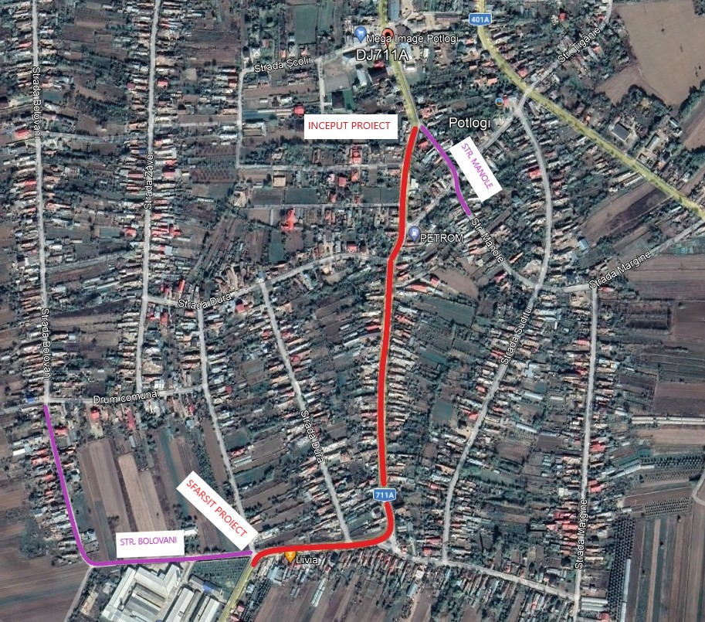
Sectorul din DJ711D in lungime de 946,00m ce face obiectul documentatiei, este cuprins intre km 0+143.00 (intersectia cu STR. DISPENSARULUI) si km 1+089.00 (intersectia cu STR. MORII).
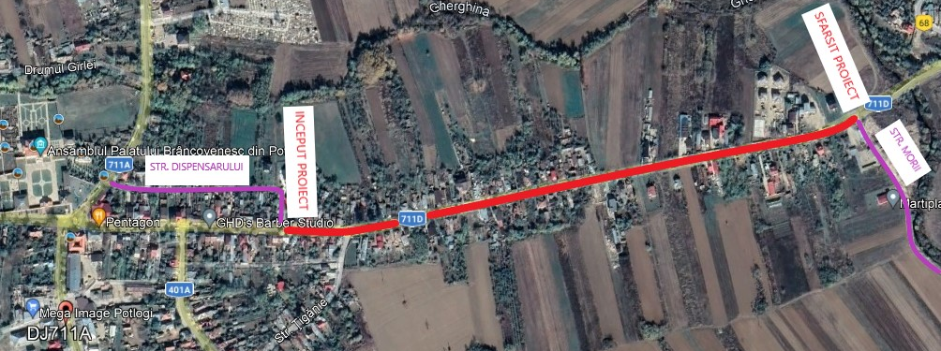
- elementele specifice caracteristice proiectului propus:
AMENAJARE TROTUARE, ACCESE LA PROPRIETATI si SCURGEREA APELOR PE
DJ711A SI DJ711D, COMUNA POTLOGI, JUDETUL DAMBOVITA
Obiectul prezentului proiect il reprezinta amenajare de trotuare, elemente de asigurarea scurgerii apelor pluviale (santuri betonate, rigole carosabile), accese la proprietati, pe zonele adiacente stanga/dreapta drumurilor judetene DJ711A si DJ711D (intre partea carosabila si limitele de proprietate) de pe raza administrativa a Comunei POTLOGI, Judetul DAMBOVITA.
Lucrarile proiectate ce vor conduce în final la îmbunatatirea conditiilor de circulatie pietonala, constau in:
- suprafata trotuare pe DJ711D – 1148.99mp din care:
    - 157.71mp - trotuare cu dale din beton de 40x40cm;
    - 991.28mp - trotuare cu mixtura asfaltica de tip BA8rul50/70;
- suprafata accese la proprietati – 2996.31mp din care:
    - 1125.98mp – pe DJ711A;
    - 1870.33mp – pe DJ711D;
- suprafata santuri betonate – 1961.84mp;
    - 1718.72mp – pe DJ711A;
    - 243.12mp – pe DJ711D;
- suprafata acostamente consolidate – 1502.40mp pe DJ711A
- suprafata rigola carosabila – 71.03mp pe DJ711A
- Sisteme rutiere:
Sistem rutier – SR 1 – se aplica la trotuare pe DJ711D
    - dale din beton de 40x40cm – 6cm;
    - strat de beton de ciment C16/20 – 10cm;
    - strat de fundatie din balast – 15cm;
Sistem rutier – SR 2 – se aplica la trotuare pe DJ711D
    - mixtura asfaltica de tip BA8rul50/70 – 4 cm;
    - strat de beton de ciment C16/20 – 10cm;
    - strat de fundatie din balast – 15cm;
Sistem rutier – SR 3 – se aplica la consolidare acostamente pe DJ711A
    - strat de beton de ciment C30/37 – 15cm;
    - strat de fundatie din piatra sparta – 15cm;
    - strat de nisip – 5cm;
- Trotuarele se vor executa pe DJ711D si vor avea urmatoarele caracteristici:
    - Pe sectorul cuprins intre str. Dispensarului si str. Tiganiei troturele vor avea latimea de 120cm si vor fi incadrate cu bordura 10x15cm, iar sistemul rutier va fi SR 1 cu urmatoarea structura:
    - dale din beton de 40x40cm – 6cm;
    - strat de beton de ciment C16/20 – 10cm;
    - strat de fundatie din balast – 15cm;
    - Pe sectorul cuprins intre str. Tiganiei si str. Morii troturele vor avea latimea de 100cm si vor fi incadrate cu bordura 10x15cm iar sistemul rutier va fi SR 2 cu urmatoarea structura:
    - mixtura asfaltica de tip BA8rul50/70 – 4 cm;
    - strat de beton de ciment C16/20 – 10cm;
    - strat de fundatie din balast – 15cm;
- Amenajarea elementelor de colectare si scurgerea apei pluviale:
    - santuri betonate din beton C30/37 cu adancimea de 40cm;
    - rigole carosabile prefabricate cu latimea de 90cm;
    - podete de acces la proprietati din beton de ciment C30/37 cu tuburi din beton cu diametrul D300mm
- justificarea necesității proiectului;
Starea infrastructurii de transport şi a infrastructurii de bază la nivelul judeţului DAMBOVITA și implicit cea din COMUNA POTLOGI este similară cu starea infrastructurii naţionale. Fără a fi printre cele mai slab dezvoltate judeţe la nivel naţional din punct de vedere al infrastructurii, dar cu aproape jumătate din totalul drumurilor aflate în realitate într-o stare avansată de uzură, judeţul DAMBOVITA trebuie să îşi canalizeze o parte din investiţii pentru asigurarea element de vizibilitate, infrastructura.
Strategia de Dezvoltare a COMUNEI POTLOGI cuprinde drept obiective prioritare modernizarea drumurilor, a zonelor adiacente acestora şi susţine dezvoltarea transportului, pentru a asigura o infrastructură de transport echilibrată, la standarde europene.
În felul acesta va creşte accesibilitatea, vor spori oportunităţile de afaceri şi se vor îmbunătăţi calitatea, eficienţa şi viteza serviciilor de transport, va creşte volumul traficului de marfă şi pasageri în condiţii de protecţie a mediului.
La momentul elaborarii documentatiei, situatia existenta a obiectivelor pentru care se prevad lucrari de amenajare este urmatoarea:
DJ711A
- elementele de asigurarea scurgerii apelor pluviale existente (santuri de pamant) prezinda degradari si sunt partial colmatate;
- accesele la proprietati sunt degradate;
FOTO DREAPTA DJ711A
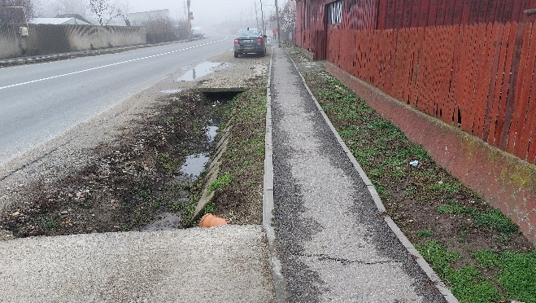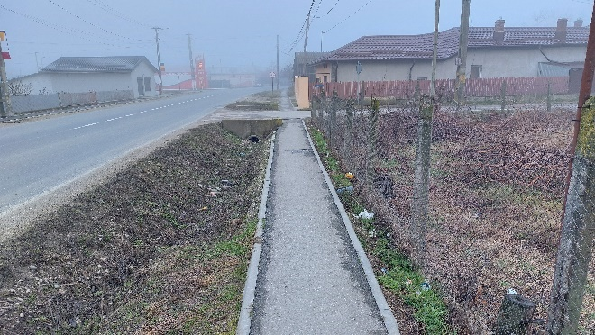
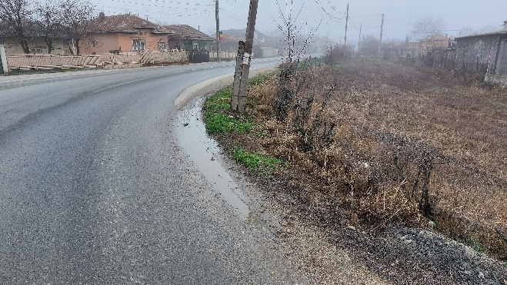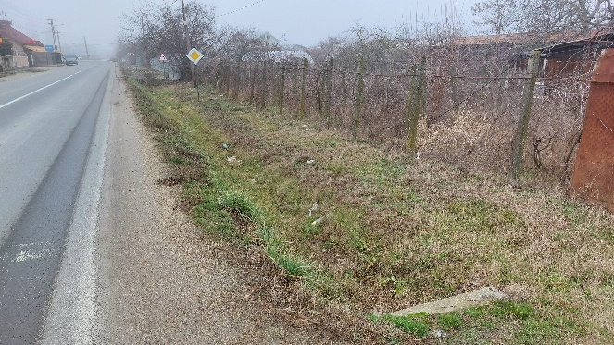
FOTO STANGA DJ711A
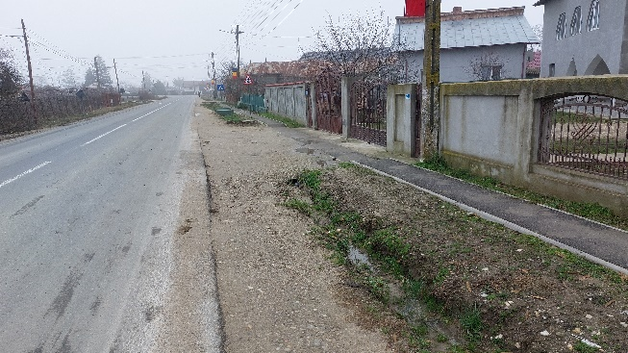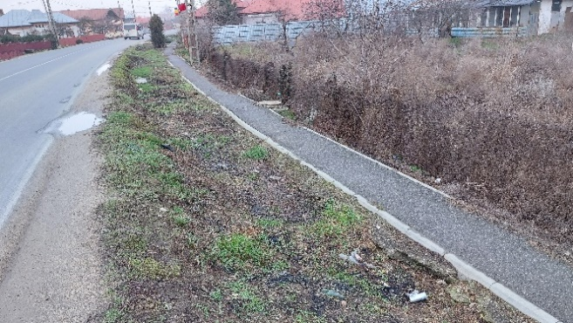
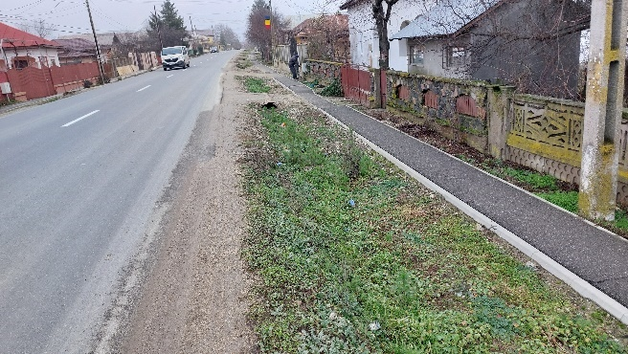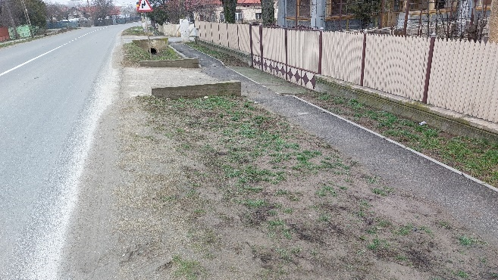
DJ711D
- trotuarele existente prezinta degradari, traficul pietonal nedesfasurandu-se in conditii de siguranta;
- elementele de asigurarea scurgerii apelor pluviale existente (santuri de pamant) prezinda degradari si sunt partial colmatate;
- accesele la proprietati sunt degradate;
FOTO DREAPTA DJ711D
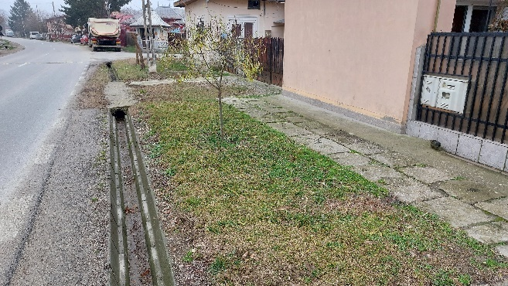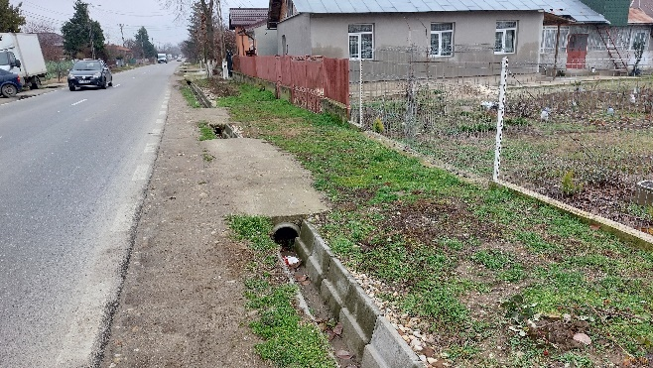
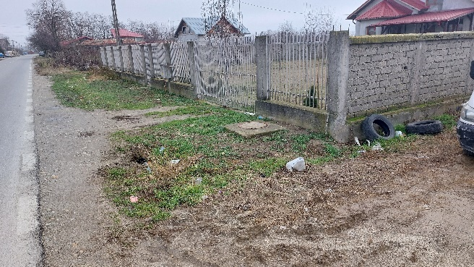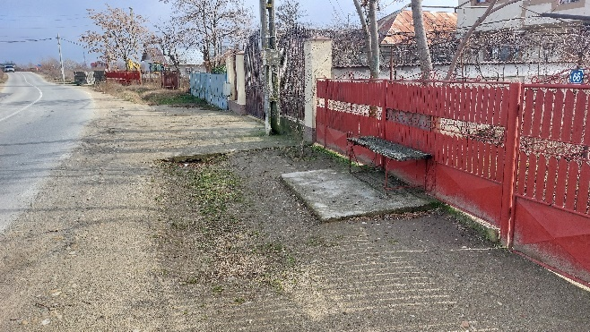
FOTO STANGA DJ711D
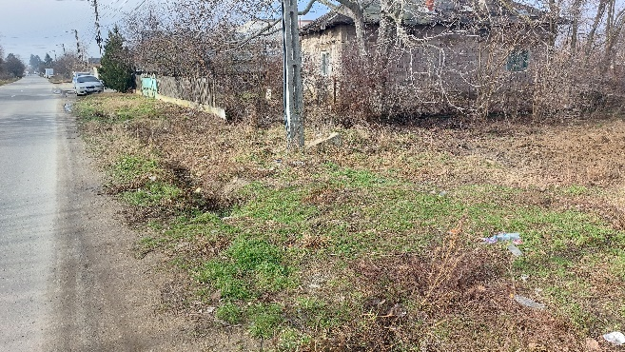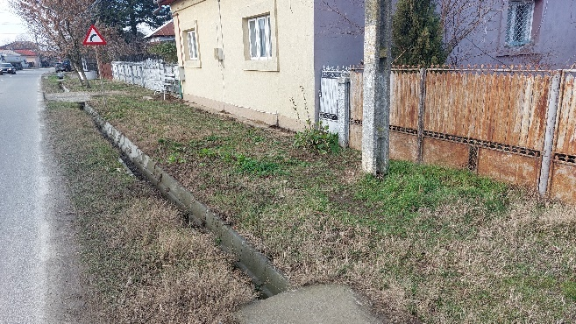
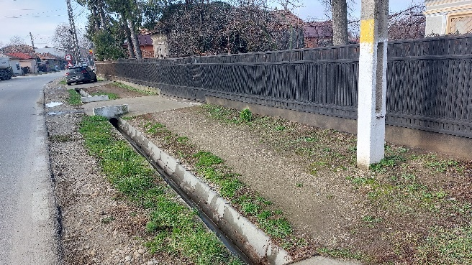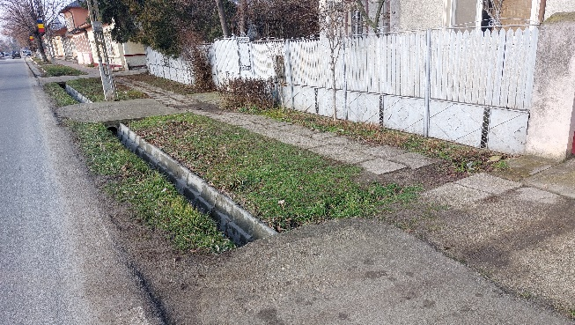
Prin realizarea lucrarilor de amenajare ce fac obiectul documentatiei se imbunatateste semnificativ siguranta circulatiei auto si pietonala. De asemenea se eficientizeaza capatarea si evacuarea apelor pluviale de pe partea carosabila a drumurilor judetene.
Prin executarea lucrarilor proiectate vor apare influente favorabile din punct de vedere economic si social cat si asupra factorilor de mediu:
- Influente asupra factorilor de mediu datorate realizarii unor conditii de circulatie superioare celor actuale:
  - scaderea gradului de poluare a aerului;
  - eliminarea baltirii apelor pluviale pe suprafata carosabila;
  - reducerea volumului de praf.
- Influente socio - economice:
  - creare de noi locuri de munca pe perioada executiei lucrarilor;
  - eliminarea disconfortului provocat de degradarile existente pe trotuarele si accesele la proprietati existente;
  - cresterea sigurantei circulatiei pietonale si auto.
Per ansamblu se poate aprecia ca din punct de vedere socio – economic cat si al mediului ambiant lucrarile proiectate au un efect pozitiv.
- valoarea investiției;
- costurile estimate pentru realizarea investiţiei;
Valoarea totala a investitiei – 2,300,000.00 lei TVA inclus;
Valoarea constructii montaj – 2,000,000.00 lei TVA inclus;
- perioada de implementare propusă;
Durata de realizare a investitiei este estimată la 12 luni conform GRAFIC ANEXAT
- anul 0 (înaintea semnarii contractului de executie lucrari) - este alocat următoarelor acţiuni:
- Organizare procedurilor achiziţie publică pentru întocmire studii de teren, expertiza tehnica, DALI, PT+DDE;
- Intocmire, studii de teren, expertiza tehnica, DALI;
- Obţinere avize, acorduri;
- Intocmire PT + DDE + CS si verificare tehnica a acestuia;
- Organizare procedură achiziţie publică pentru executie lucrari;
- Pe perioada derulării achizitiilor proiectantul asigura asistență beneficiarului în vederea soluționării solicitărilor de clarificări asupra DALI;
- în anul 1 (după semnarea contractului de executie lucrari)
- Executie accese la proprietati;
- Executie trotuare;
- Executie acostamente consolidate;
- Realizarea elementelor de asigurarea scurgerii apelor (santuri betonate, rigole carosabile,);
Pe toată perioada de execuție a lucrărilor beneficiarul va beneficia de asistență tehnică din partea proiectantului, servicii de dirigenție de șantier.
- planșe reprezentând limitele amplasamentului proiectului, inclusiv orice suprafață de teren solicitată pentru a fi folosită temporar (planuri de situație și amplasamente);
In cadrul documentatiei sunt prezentate:
- plan de amplasare in zona - sc 1:25000;
- plan general – sc 1:10000;
- planuri de situatie – sc 1:500;
- detalii – sc 1:50.
- o descriere a caracteristicilor fizice ale întregului proiect, formele fizice ale proiectului (planuri, clădiri, alte structuri, materiale de construcție și altele).
Se prezintă elementele specifice caracteristice proiectului propus:
- profilul și capacitățile de producție – NU ESTE CAZUL;
- descrierea instalației și a fluxurilor tehnologice existente pe amplasament (după caz) - NU ESTE CAZUL;
- descrierea proceselor de producție ale proiectului propus, în funcție de specificul investiției, produse și subproduse obținute, mărimea, capacitatea - NU ESTE CAZUL;
- materiile prime, energia și combustibilii utilizați, cu modul de asigurare a acestora;
- balast de rau - aprovizionat din balastiere;
- piatra sparta - aprovizionat din cariere/balastiere;
- beton de ciment pentru podete de acces la proprietati - aprovizionat din statii de betoane;
- elemente prefabricate pentru rigole carosabile, borduri - aprovizionate din baze de prefabricate;
- dale din beton – 40x40x6 cm - aprovizionate de la furnizori autorizati;
- mixtura asfaltica tip BA8rul50/70 – aprovizionata de la furnizori autorizati;
- combustibili - necesari pentru alimentarea motoarelor cu ardere interna - alimentarea din statii de combustibili.
- racordarea la rețelele utilitare existente în zonă - NU ESTE CAZUL;
- descrierea lucrărilor de refacere a amplasamentului în zona afectată de execuția investiției;
Vor fi necesare urmatoarele lucrari:
- Trasarea lucrarilor proiectate;
- Realizarea elementelor de asigurarea scurgerii apelor (santuri betonate, rigole carosabile);
- Executie accese la proprietati;
- Executie trotuare;
Caracteristicile tehnice şi parametrii specifici investiţiei rezultate în urma realizării lucrărilor de intervenţie
- suprafata trotuare pe DJ711D – 1148.99mp din care:
    - 157.71mp - trotuare cu dale din beton de 40x40cm;
    - 991.28mp - trotuare cu mixtura asfaltica de tip BA8rul50/70;
- suprafata accese la proprietati – 2996.31mp din care:
    - 1125.98mp – pe DJ711A;
    - 1870.33mp – pe DJ711D;
- suprafata santuri betonate – 1961.84mp;
    - 1718.72mp – pe DJ711A;
    - 243.12mp – pe DJ711D;
- suprafata acostamente consolidate – 1502.40mp pe DJ711A
- suprafata rigola carosabila – 71.03mp pe DJ711A
- Sisteme rutiere:
Sistem rutier – SR 1 – se aplica la trotuare pe DJ711D
    - dale din beton de 40x40cm – 6cm;
    - strat de beton de ciment C16/20 – 10cm;
    - strat de fundatie din balast – 15cm;
Sistem rutier – SR 2 – se aplica la trotuare pe DJ711D
    - mixtura asfaltica de tip BA8rul50/70 – 4 cm;
    - strat de beton de ciment C16/20 – 10cm;
    - strat de fundatie din balast – 15cm;
Sistem rutier – SR 3 – se aplica la consolidare acostamente pe DJ711A
    - strat de beton de ciment C30/37 – 15cm;
    - strat de fundatie din piatra sparta – 15cm;
    - strat de nisip – 5cm;
- Trotuarele se vor executa pe DJ711D si vor avea urmatoarele caracteristici:
    - Pe sectorul cuprins intre str. Dispensarului si str. Tiganiei troturele vor avea latimea de 120cm si vor fi incadrate cu bordura 10x15cm, iar sistemul rutier va fi SR 1 cu urmatoarea structura:
    - dale din beton de 40x40cm – 6cm;
    - strat de beton de ciment C16/20 – 10cm;
    - strat de fundatie din balast – 15cm;
    - Pe sectorul cuprins intre str. Tiganiei si str. Morii troturele vor avea latimea de 100cm si vor fi incadrate cu bordura 10x15cm iar sistemul rutier va fi SR 2 cu urmatoarea structura:
    - mixtura asfaltica de tip BA8rul50/70 – 4 cm;
    - strat de beton de ciment C16/20 – 10cm;
    - strat de fundatie din balast – 15cm;
- Amenajarea elementelor de colectare si scurgerea apei pluviale:
    - santuri betonate din beton C30/37 cu adancimea de 40cm;
    - rigole carosabile prefabricate cu latimea de 90cm;
    - podete de acces la proprietati din beton de ciment C30/37 cu tuburi din beton cu diametrul D300mm
- căi noi de acces sau schimbări ale celor existente - NU ESTE CAZUL;
- resursele naturale folosite în construcție și funcționare;
- material granular - aprovizionat din statii de sortare;
- balast de rau - aprovizionat din statii de sortare;
- piarta sparta - aprovizionata din cariere/balastiere dotate cu statii de concasare;
- metode folosite în construcție/demolare;
Se aplica tehnologiile de executie specific lucrarilor de drumuri/edilitare, cu respectarea standardelor si normativelor in vigoare.
- planul de execuție, cuprinzând faza de construcție, punerea în funcțiune, exploatare, refacere și folosire ulterioară - NU ESTE CAZUL;
- relația cu alte proiecte existente sau planificate - NU ESTE CAZUL;
- detalii privind alternativele care au fost luate în considerare;
Au fost luate in considerare doua alternative:
OPTIUNEA I presupune MENTINEREA elementelor geometrice in plan si spatiu a amplasamentului, lucru care conduce la:
- Adoptarea unor solutii prin care se evita exproprierile;
- Evitarea pe cat posibil a lucrarilor de mutare si protejare a utilitatilor din zona drumului;
- Evitarea lucrarilor de repozitionare a elementelor de scurgere a apelor (santuri de pamant, santuri dalate, rigole carosabile, podete de acces la proprietati, podete transversale la intersectia cu drumuri laterale, etc);
- Realizarea unui sistem rutier ce cuprinde straturi de fundatie din materiale granulare peste care se astern straturile de uzura din beton de ciment (suprafete accese la proprietati) sau mixtura asfaltica/dale din beton (trotuare).
OPTIUNEA II presupune MODIFICAREA elementelor geometrice prin reconfigurarea in plan si spatiu a elementelor geometrice a amplasamentului, lucru care conduce la:
- Adoptarea unor solutii prin care se evita exproprierile;
- Relocarea stalpilor de electricitate afectati de amenajarile proiectate;
- Repozitionarea elementelor de scurgere a apelor (santuri de pamant, santuri dalate, rigole carosabile, podete de acces la proprietati, podete transversale la intersectia cu drumuri laterale, etc);
- Realizarea unui sistem rutier ce cuprinde straturi de fundatie din materiale granulare peste care se astern straturile de uzura din mixtura asfaltica de tip BA8rul50/70 (suprafete accese la proprietati) sau mixtura asfaltica de tip BA8rul50/70 (suprafete trotuare).
Proiectantul de specialitate a adoptat OPTIUNEA I.
- alte activități care pot apărea ca urmare a proiectului (de exemplu, extragerea de agregate, asigurarea unor noi surse de apă, surse sau linii de transport al energiei, creșterea numărului de locuințe, eliminarea apelor uzate și a deșeurilor) - NU ESTE CAZUL;
- alte autorizații cerute pentru proiect
Se obtin avizele si acordurile solicitate in conformitate cu Certificatul de Urbanism.

IV. Descrierea lucrărilor de demolare necesare:
- planul de execuție a lucrărilor de demolare, de refacere și folosire ulterioară a terenului;
Vor fi necesare urmatoarele lucrari:
- Trasarea lucrarilor proiectate;
- Realizarea elementelor de asigurarea scurgerii apelor (santuri betonate, rigole carosabile);
- Executie accese la proprietati;
- Executie trotuare;
- descrierea lucrărilor de refacere a amplasamentului;
Amplasamentul lucrarii propriu zis se va reface pentru a corespunde destinatiei ulterioare in conformitate cu solutiile proiectate;
- căi noi de acces sau schimbări ale celor existente, după caz – NU ESTE CAZUL;
- metode folosite în demolare;
Pentru realizarea obiectivului se vor folosi tehnologii moderne de executie a lucrarilor proiectate;
- detalii privind alternativele care au fost luate în considerare;
Au fost luate in considerare doua alternative:
OPTIUNEA I presupune MENTINEREA elementelor geometrice in plan si spatiu a amplasamentului, lucru care conduce la:
- Adoptarea unor solutii prin care se evita exproprierile;
- Evitarea pe cat posibil a lucrarilor de mutare si protejare a utilitatilor din zona drumului;
- Evitarea lucrarilor de repozitionare a elementelor de scurgere a apelor (santuri de pamant, santuri dalate, rigole carosabile, podete de acces la proprietati, podete transversale la intersectia cu drumuri laterale, etc);
- Realizarea unui sistem rutier ce cuprinde straturi de fundatie din materiale granulare peste care se astern straturile de uzura din beton de ciment (suprafete accese la proprietati) sau mixtura asfaltica/dale din beton (trotuare).
OPTIUNEA II presupune MODIFICAREA elementelor geometrice prin reconfigurarea in plan si spatiu a elementelor geometrice a amplasamentului, lucru care conduce la:
- Adoptarea unor solutii prin care se evita exproprierile;
- Relocarea stalpilor de electricitate afectati de amenajarile proiectate;
- Repozitionarea elementelor de scurgere a apelor (santuri de pamant, santuri dalate, rigole carosabile, podete de acces la proprietati, podete transversale la intersectia cu drumuri laterale, etc);
- Realizarea unui sistem rutier ce cuprinde straturi de fundatie din materiale granulare peste care se astern straturile de uzura din mixtura asfaltica de tip BA8rul50/70 (suprafete accese la proprietati) sau mixtura asfaltica de tip BA8rul50/70 (suprafete trotuare).
Proiectantul de specialitate a adoptat OPTIUNEA I.
- alte activități care pot apărea ca urmare a demolării (de exemplu, eliminarea deșeurilor) - NU ESTE CAZUL.

V. Descrierea amplasării proiectului:
- distanța față de granițe pentru proiectele care cad sub incidența Convenției privind evaluarea impactului asupra mediului în context transfrontieră, adoptată la Espoo la 25 februarie 1991, ratificată prin Legea nr. 22/2001, cu completările ulterioare - NU ESTE CAZUL;
- localizarea amplasamentului în raport cu patrimoniul cultural potrivit Listei monumentelor istorice, actualizată, aprobată prin Ordinul ministrului culturii și cultelor nr. 2.314/2004, cu modificările ulterioare, și Repertoriului arheologic național prevăzut de Ordonanța Guvernului nr. 43/2000 privind protecția patrimoniului arheologic și declararea unor situri arheologice ca zone de interes național, republicată, cu modificările și completările ulterioare - NU ESTE CAZUL;
- hărți, fotografii ale amplasamentului care pot oferi informații privind caracteristicile fizice ale mediului, atât naturale, cât și artificiale, și alte informații privind:
Sectoarele din drumurile judetene DJ711A si DJ711D ce fac obiectul proiectului, sunt amplasate in zona de intravilan a satului POTLOGI. Lungimea acetor sectoare este de 1.061,45m pentru DJ711A respectiv de 946,00m pentru DJ711D.
Sectorul din DJ711A in lungime de 1.061,45m ce face obiectul documentatiei, este cuprins intre km 29+953.25 (intersectia cu STR. MANOLE) si km 31+014.70 (intersectia cu STR. BOLOVANI).
Sectorul din DJ711D in lungime de 946,00m ce face obiectul documentatiei, este cuprins intre km 0+143.00 (intersectia cu STR. DISPENSARULUI) si km 1+089.00 (intersectia cu STR. MORII).
- elementele specifice caracteristice proiectului propus:
 folosințele actuale și planificate ale terenului atât pe amplasament, cât și pe zone adiacente acestuia
Amplasamentul actual și planificat al terenului atât pe amplasament, cât și pe zone adiacente acestuia este conform destinatiei acestuia - cai de comunicatie;
 politici de zonare și de folosire a terenului
Terenul din amplasament este folosit conform destinatiei acestuia - cai de comunicatie;
 arealele sensibile - NU ESTE CAZUL;
- coordonatele geografice ale amplasamentului proiectului, care vor fi prezentate sub formă de vector în format digital cu referință geografică, în sistem de proiecție națională Stereo 1970
Se anexeaza inventarul de coordonate STEREO 1970 ale celor doua drumuri judetene ce fac obiectul documentatiei;
- detalii privind orice variantă de amplasament care a fost luată în considerare
Amplasamentul a fost ales conform destinatiei acestuia - cai de comunicatie.

VI. Descrierea tuturor efectelor semnificative posibile asupra mediului ale proiectului, în limita informațiilor disponibile:
A. Surse de poluanți și instalații pentru reținerea, evacuarea și dispersia poluanților în mediu:
a) protecția calității apelor:
- sursele de poluanți pentru ape, locul de evacuare sau emisarul – santurile proiectate ce colecteaza apele pluviale de pe partea carosabila a drumurilor judetene ce fac obiectul proiectului, nu se descarca catre niciun emisar si nu traverseaza niciun rau/parau;
- stațiile și instalațiile de epurare sau de preepurare a apelor uzate prevăzute - NU ESTE CAZUL;
b) protecția aerului:
- sursele de poluanți pentru aer, poluanți, inclusiv surse de mirosuri - noxe ale motoarelor cu ardere interna ale utilajelor si mijloacelor de transport folosite pe durata executiei lucrarilor de constructie;
- instalațiile pentru reținerea și dispersia poluanților în atmosferă - NU ESTE CAZUL;
c) protecția împotriva zgomotului și vibrațiilor:
- sursele de zgomot și de vibrații - zgomote si vibratii ale utilajelor cu motoare cu ardere interna in faza de executie;
- amenajările și dotările pentru protecția împotriva zgomotului și vibrațiilor - NU ESTE CAZUL;
d) protecția împotriva radiațiilor:
- sursele de radiații - NU ESTE CAZUL;
- amenajările și dotările pentru protecția împotriva radiațiilor - NU ESTE CAZUL;
e) protecția solului și a subsolului:
- sursele de poluanți pentru sol, subsol, ape freatice și de adâncime - NU ESTE CAZUL;
- lucrările și dotările pentru protecția solului și a subsolului - NU ESTE CAZUL;
f) protectia ecosistemelor terestre si acvatice
- identificarea arealelor sensibile ce pot fi afectate de proiect – NU ESTE CAZUL;
- lucrările, dotările și măsurile pentru protecția biodiversității, monumentelor naturii și ariilor protejate - NU ESTE CAZUL;
g) protecția așezărilor umane și a altor obiective de interes public:
- identificarea obiectivelor de interes public, distanța față de așezările umane, respectiv față de monumente istorice și de arhitectură, alte zone asupra cărora există instituit un regim de restricție, zone de interes tradițional și altele - NU ESTE CAZUL;
- lucrările, dotările și măsurile pentru protecția așezărilor umane și a obiectivelor protejate și/sau de interes public - NU ESTE CAZUL;
h) prevenirea și gestionarea deșeurilor generate pe amplasament în timpul realizării proiectului/în timpul exploatării, inclusiv eliminarea:
- lista deșeurilor (clasificate și codificate în conformitate cu prevederile legislației europene și naționale privind deșeurile), cantități de deșeuri generate - deseurile generate pe santier vor fi cele specifice activitatilor de constructii;
- programul de prevenire și reducere a cantităților de deșeuri generate – antreprenorul va prezenta un program propriu cu privire la aceste aspecte, adaptat obiectivului;
- planul de gestionare a deșeurilor - acestea vor fi colectate separat in functie de natura deseului si transportate in locurile special amenajate de catre primarie pentru depozitarea acestor tipuri de deseuri;
i) gospodărirea substanțelor și preparatelor chimice periculoase:
- substanțele și preparatele chimice periculoase utilizate și/sau produse - NU ESTE CAZUL;
- modul de gospodărire a substanțelor și preparatelor chimice periculoase și asigurarea condițiilor de protecție a factorilor de mediu și a sănătății populației - NU ESTE CAZUL.
B. Utilizarea resurselor naturale, în special a solului, a terenurilor, a apei și a biodiversității - NU ESTE CAZUL.

VII. Descrierea aspectelor de mediu susceptibile a fi afectate în mod semnificativ de proiect:
- impactul asupra populației, sănătății umane, biodiversității (acordând o atenție specială speciilor și habitatelor protejate), conservarea habitatelor naturale, a florei și a faunei sălbatice, terenurilor, solului, folosințelor, bunurilor materiale, calității și regimului cantitativ al apei, calității aerului, climei (de exemplu, natura și amploarea emisiilor de gaze cu efect de seră), zgomotelor și vibrațiilor, peisajului și mediului vizual, patrimoniului istoric și cultural și asupra interacțiunilor dintre aceste elemente. Natura impactului (adică impactul direct, indirect, secundar, cumulativ, pe termen scurt, mediu și lung, permanent și temporar, pozitiv și negativ);
Lucrarile proiectate nu introduc efecte negative suplimentare fata de situatia existenta asupra populației, sănătății umane, solului, drenajului, microclimatului, a apelor de suprafata, a vegetatiei, faunei sau din punct de vedere al zgomotului sau al peisajului.
Executarea lucrarilor proiectate vor conduce la eliminarea disconfortului provocat de baltirile apelor de suprafata amplasamentului si se va indeparta o sursa de noroi si praf.
- extinderea impactului (zona geografică, numărul populației/habitatelor/speciilor afectate) - NU ESTE CAZUL;
- magnitudinea și complexitatea impactului - NU ESTE CAZUL;
- probabilitatea impactului - NU ESTE CAZUL;
- durata, frecvența și reversibilitatea impactului - NU ESTE CAZUL;
- măsurile de evitare, reducere sau ameliorare a impactului semnificativ asupra mediului - NU ESTE CAZUL;
- natura transfrontaliera a impactului - NU ESTE CAZUL;

VIII. Prevederi pentru monitorizarea mediului - dotări și măsuri prevăzute pentru controlul emisiilor de poluanți în mediu, inclusiv pentru conformarea la cerințele privind monitorizarea emisiilor prevăzute de concluziile celor mai bune tehnici disponibile aplicabile. Se va avea în vedere ca implementarea proiectului să nu influențeze negativ calitatea aerului în zonă.
Lucrarile proiectate vor aduce avantaje din punct de vedere al protecției mediului, ce se vor concretiza în:
- reducerea emisiilor de noxe – lucrarile de modernizare conduc la un consum mai mic de combustibil si implicit reducerea cantității de monoxid de azot, dioxid de sulf, plumb, pulberi, precum si conținutului de substanțe poluante pe litru de combustibil;
- reducerea poluării prin limitarea cantității de praf ridicate în atmosferă la trecerea mașinilor;
- reducerea nivelului de zgomot. lucrarile de modernizare conduc la o reducere semnificativa a nivelului de zgomot provocat de trafic.

IX. Legătura cu alte acte normative și/sau planuri/programe/strategii/documente de planificare:
A. Justificarea încadrării proiectului, după caz, în prevederile altor acte normative naționale care transpun legislația Uniunii Europene: Directiva 2010/75/UE (IED) a Parlamentului European și a Consiliului din 24 noiembrie 2010 privind emisiile industriale (prevenirea și controlul integrat al poluării), Directiva 2012/18/UE a Parlamentului European și a Consiliului din 4 iulie 2012 privind controlul pericolelor de accidente majore care implică substanțe periculoase, de modificare și ulterior de abrogare a Directivei 96/82/CE a Consiliului, Directiva 2000/60/CE a Parlamentului European și a Consiliului din 23 octombrie 2000 de stabilire a unui cadru de politică comunitară în domeniul apei, Directiva-cadru aer 2008/50/CE a Parlamentului European și a Consiliului din 21 mai 2008 privind calitatea aerului înconjurător și un aer mai curat pentru Europa, Directiva 2008/98/CE a Parlamentului European și a Consiliului din 19 noiembrie 2008 privind deșeurile și de abrogare a anumitor directive, și altele) - NU ESTE CAZUL.
B. Se va menționa planul/programul/strategia/documentul de programare/planificare din care face proiectul, cu indicarea actului normativ prin care a fost aprobat - NU ESTE CAZUL.

X. Lucrări necesare organizării de șantier:
- descrierea lucrărilor necesare organizării de șantier;
Avand in vedere caracterul mic al lucrarii cat si amplasamentul acesteia se considera ca nu va fi necesara infintarea unei organizari de santier. In orice caz pentru posibilitatea colectarii deseurilor organice, in santier vor fi amplasate toalete ecologice;
- localizarea organizării de șantier - NU ESTE CAZUL;
- descrierea impactului asupra mediului a lucrărilor organizării de șantier - NU ESTE CAZUL;
- surse de poluanți și instalații pentru reținerea, evacuarea și dispersia poluanților în mediu în timpul organizării de șantier - NU ESTE CAZUL;
- dotări și măsuri prevăzute pentru controlul emisiilor de poluanți în mediu - NU ESTE CAZUL.

XI. Lucrări de refacere a amplasamentului la finalizarea investiției, în caz de accidente și/sau la încetarea activității, în măsura în care aceste informații sunt disponibile:
- lucrările propuse pentru refacerea amplasamentului la finalizarea investiției, în caz de accidente și/sau la încetarea activității;
Dupa finalizarea lucrarilor proiectate si desfiintarea santierului, terenul folosit temporar pentru tehnologia de lucru sau in alte scopuri, va fi redat in circulatie si/sau pus la dispozitia organelor locale pentru alte utilltati, respectand legislatia in vigoare.
- aspecte referitoare la prevenirea și modul de răspuns pentru cazuri de poluări accidentale - NU ESTE CAZUL;
- aspecte referitoare la închiderea/dezafectarea/demolarea instalației - NU ESTE CAZUL;
- modalități de refacere a stării inițiale/reabilitare în vederea utilizării ulterioare a terenului - NU ESTE CAZUL.

XII. Anexe - piese desenate:
1. planul de încadrare în zonă a obiectivului și planul de situație, cu modul de planificare a utilizării suprafețelor; formele fizice ale proiectului (planuri, clădiri, alte structuri, materiale de construcție și altele); planșe reprezentând limitele amplasamentului proiectului, inclusiv orice suprafață de teren solicitată pentru a fi folosită temporar (planuri de situație și amplasamente);
- plan de amplasare in zona - sc 1:25000;
- plan general – sc 1:10000;
- planuri de situatie – sc 1:500;
- detalii – sc 1:50.
2. schemele-flux pentru procesul tehnologic și fazele activității, cu instalațiile de depoluare - NU ESTE CAZUL;
3. schema-flux a gestionării deșeurilor - NU ESTE CAZUL;
4. alte piese desenate, stabilite de autoritatea publică pentru protecția mediului - NU ESTE CAZUL.

XIII. Pentru proiectele care intră sub incidența prevederilor art. 28 din Ordonanța de urgență a Guvernului nr. 57/2007 privind regimul ariilor naturale protejate, conservarea habitatelor naturale, a florei și faunei sălbatice, aprobată cu modificări și completări prin Legea nr. 49/2011, cu modificările și completările ulterioare, memoriul va fi completat cu următoarele:
a) descrierea succintă a proiectului și distanța față de aria naturală protejată de interes comunitar, precum și coordonatele geografice (Stereo 70) ale amplasamentului proiectului. Aceste coordonate vor fi prezentate sub formă de vector în format digital cu referință geografică, în sistem de proiecție națională Stereo 1970, sau de tabel în format electronic conținând coordonatele conturului (X, Y) în sistem de proiecție națională Stereo 1970 - NU ESTE CAZUL;
b) numele și codul ariei naturale protejate de interes comunitar - NU ESTE CAZUL;
c) prezența și efectivele/suprafețele acoperite de specii și habitate de interes comunitar în zona proiectului - NU ESTE CAZUL;
d) se va preciza dacă proiectul propus nu are legătură directă cu sau nu este necesar pentru managementul conservării ariei naturale protejate de interes comunitar - NU ESTE CAZUL;
e) se va estima impactul potențial al proiectului asupra speciilor și habitatelor din aria naturală protejată de interes comunitar - NU ESTE CAZUL;
f) alte informații prevăzute în legislația în vigoare - NU ESTE CAZUL.

XIV. Pentru proiectele care se realizează pe ape sau au legătură cu apele, memoriul va fi completat cu următoarele informații, preluate din Planurile de management bazinale, actualizate:
1. Localizarea proiectului:
- bazinul hidrografic:
Reteaua hidrografica de pe teritoriul comunei Potlogi apartine sistemului hidrografic al Argesului. Raul Arges limiteaza la vest si sud comuna Potlogi si prezinta un curs puternic meandrat si o albie minora incastrata in propriile aluviuni cu înaltimea malurilor de 3,5 m si latimea albiei de 50 - 100 m. Lunca raului Arges este bine individualizata cu latimi de 300 – 2.000 m, strabatuta de numeroase meandre si brate parasite.
Raul Sabar este afluentul de stânga al Argesului, cu înaltimea malurilor de maxim 2.00 m, iar latimea albiei de 5-15 m.
Albia raului Sabar s-a format datorita aluvionarii puternice si pendularii Argesului spre dreapta. Sabarul strabate comuna Potlogi si primeste ca afluent pe partea dreapta la iesirea din satul Pitaru, pârâul Suta, iar in dreptul satului Podu Cristinei, paraul Tudorel.
Paraul Suta are un debit permanent si strabate limita de vest a satului Pitaru de asemenea cu un curs meandrat.
Paraul Tudorel se formeaza din doua vaiugi cu debit temporar, la confluenta carora s-a amenajat un bazin de retentie ce era folosit in trecut pentru irigarea terenurilor agricole;
- cursul de apă: denumirea și codul cadastral - NU ESTE CAZUL;
- corpul de apă (de suprafață și/sau subteran): denumire și cod - NU ESTE CAZUL.
2. Indicarea stării ecologice/potențialului ecologic și starea chimică a corpului de apă de suprafață; pentru corpul de apă subteran se vor indica starea cantitativă și starea chimică a corpului de apă - NU ESTE CAZUL.
3. Indicarea obiectivului/obiectivelor de mediu pentru fiecare corp de apă identificat, cu precizarea excepțiilor aplicate și a termenelor aferente, după caz - NU ESTE CAZUL.

XV. Criteriile prevăzute în anexa nr. 3 la Legea privind evaluarea impactului anumitor proiecte publice și private asupra mediului se iau în considerare, dacă este cazul, în momentul compilării informațiilor în conformitate cu punctele III-XIV - NU ESTE CAZUL.

S.C. GLOBAL ENGINEERING CONSULTING S.R.L.
ing. Adrian Bolovaneanu

